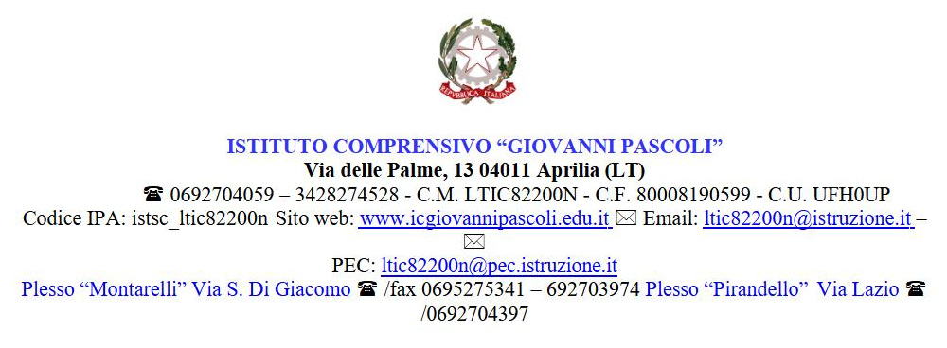
Comunicazione n. 48 Aprilia, 01 Aprile 2026
Ai genitori e agli alunni delle classi terze della Scuola Secondaria di Primo Grado
OGGETTO: Prove INVALSI
Si comunica che, in relazione alla somministrazione delle prove nazionali INVALSI per l’a.s. 2025-2026, gli alunni delle classi terze di scuola secondaria saranno impegnati nelle sopra citate prove in base al calendario di seguito riportato:
DATA | TURNO 1 |  | TURNO 2
 | 8.50 – 10.40 |  | 11.25 – 13.15
8 APRILE – MER | 3B^ ITALIANO | 3^A ITALIANO | 3^D ITALIANO | 3^G ITALIANO
9 APRILE – GIO | 3^H ITALIANO | 3^L ITALIANO | 3^F ITALIANO | 3^E ITALIANO
10 APRILE – VEN | 3^C ITALIANO |  | 3^I ITALIANO
13 APRILE – LUN | 3^L INGLESE | 3^C INGLESE | 3^I INGLESE
14 APRILE – MAR | 3^B INGLESE | 3^G INGLESE | 3^A INGLESE | 3^H INGLESE
15 APRILE – MER | 3^D INGLESE | 3^E INGLESE | 3^F INGLESE
16 APRILE – GIO | 3^H MATEMATICA | 3^B MATEMATICA | 3^D MATEMATICA | 3^C MATEMATICA
17 APRILE – VEN | 3^G MATEMATICA | 3^I MATEMATICA | 3^E MATEMATICA
20 APRILE - LUN | 3^A MATEMATICA | 3^F MATEMATICA | 3^L MATEMATICA

Gli alunni effettueranno le prove nelle rispettive aule, utilizzando i chromebook in dotazione all’Istituto.

Per l’espletamento della prova listening di inglese si richiede agli alunni di utilizzare le proprie cuffiette e/o auricolari.

Si ricorda inoltre di tenere a portata di mano le credenziali dell’account Google Workspace d’Istituto per far fronte a eventuali necessità o imprevisti.
- nome utente (cognome.nome@icgiovannipascoli.edu.it)
- password.

F.to Il Dirigente Scolastico
Prof. Ciro Scognamiglio
Firma autografa sostituita
a mezzo stampa
ai sensi e per gli effetti
dell’art. 3, c.2 del
D.Lgs. n.39/1993

